

STYLISTICKÉ ÚLOHY

K VYPRAVOVÁNÍ

|  |  |
| --- | --- |
| ZÁKLADNÍ ŠKOLA JEVÍČKO, U ZÁMEČKU 784, JEVÍČKO | |
| ČÍSLO PROJEKTU: CZ.1.07/1.4.00/21.2548 | |
| OZNAČENÍ MATERIÁLU: VY_32_INOVACE_04_Stylistické úlohy k vypravování | |
| SADA 2: Slohová a komunikační výchova | |
| AUTOR: Mgr. Jiřina Finsterlová | KONTAKT: finsterlova@zsjevicko.cz |
| DATUM VYTVOŘENÍ: 26. dubna 2012 | |
| ANOTACE:  7. ročník, vyučovací předmět: český jazyk  *Klíčová slova:* stylistické úlohy k vypravování, osnova vypravování, jazykové prostředky vypravování, pravidla pro psaní přímé řeči, užití přímé řeči, mluvní cvičení, práce se SMČ  a SCS. | |

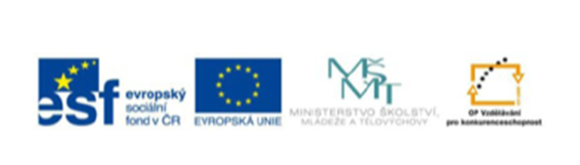

**Metodické pokyny**

Před zahájením samostatné práce (A – H) žákům přečíst úkoly, seznámit je se systémem bodování, oznámit jim čas, který budou mít k vypracování (max. 20 minut).

K domácí práci je určen domácí úkol i mluvní cvičení.

**Cíl**

Utvářet vztah k osvojování jazyka jako bohatého prostředku ke sdílení zážitků, pro tvorbu textů.

**Hodnocení**

Testové úlohy A – H jsou bodovány (max. 20 bodů), sebehodnocení.

**Mezipředmětový vztah**

Český jazyk – literární výchova (pohádka, bajka, personifikace), český jazyk – jazyková výchova (práce s jazykovými příručkami).

Opakování.

Zopakuj si čtyři způsoby vytvoření osnovy.

Práce se SCS.

Zopakuj si jednočlenné věty a větný ekvivalent.

**A. Zopakuj si!**

*V označené dvojici slov vždy podtrhni správnou odpověď.*

1. Vypravování *patří - nepatří* k útvarům prostě sdělovacího stylu.
2. Kompozice prostého vypravování je velmi *jednoduchá - složitá*.
3. K živosti vypravování *přispívá – nepřispívá* volba jazykových prostředků.
4. K jazykovým prostředkům *patří – nepatří* dějová slovesa.
5. Důležitým znakem vypravování *je – není* užívání přímé řeči.

____________________________________________________________________________

**B. Rozhodni se správně.**

*Oprav postup při vypravování. Očísluj správně jednotlivé body.*

1. Rozuzlení děje
2. Rozvíjení děje
3. Uvedení – otevření děje
4. Vyvrcholení děje

____________________________________________________________________________

**C. Vyber správnou odpověď.**

Děj se může odehrávat i retrospektivně tj.

1. pomalu
2. na přeskáčku
3. pozpátku

____________________________________________________________________________

**D.** **Zapiš jazykové prostředky do myšlenkové mapy.**

*K živosti vypravování přispívá i volba jazykových prostředků a kompozičních prostředků.*

**E. Kde a kdy můžeme zaslechnout.**

*Vyhledej nespisovné prostředky. Nahraď je spisovnými neutrálními výrazy. Porovnej.*

Spisovná a nespisovná čeština.

Slova neutrální a citově zabarvená.

Plnovýznamová slovesa.

Synonyma.

Lidová pohádka.

Výrazné čtení.

Vojta měl v děcáku binec. Utři si hubu. V šuplíku je plno krámů. Stalo se to

akorát před naším barákem. Dej to do špajzu. Můj bratr dělal ve fabrice, ale

protože tam byl furt kravál, dal výpověď.

________________________________________________________________

**F. Dějová slovesa.**

*Označená slova nahraď vhodnějšími výrazy.*

*Je* jaro. Okolo hájovny *byl* horský potůček. *Máme* několik termínů.

Na kraji lesa *bylo* několik srnek. Babička nám *udělala* houbovou polévku.

_______________________________________________________________

**G. Osnova.**

*Pracuj s učebnicí českého jazyka Fraus (viz zdroj) str. 129, cv. 4 a), b).*

ředitelem Divadla ABC.

**H. Pojmenuj zvířata a poté dopiš, co nám asi chtějí sdělit.**

*Užij všechny způsoby psaní přímé řeči.*

Zopakuj si pravidla pro psaní přímé řeči.

Pracuj se Stručnou mluvnicí českou.

Zopakuj si:

monolog,

ich-forma,

er-forma.

Zajímavější je vypravování

v 1. osobě, protože působí bezprostředněji.

 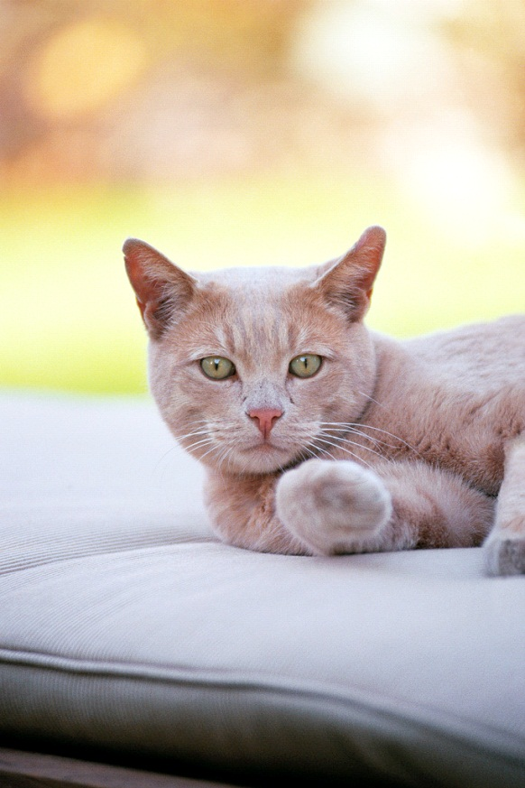

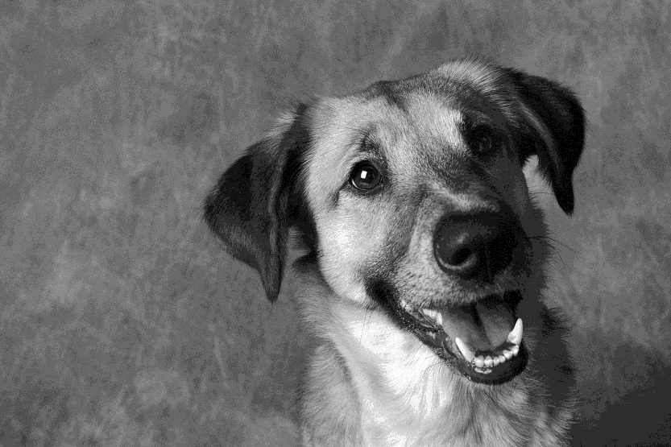

**Domácí úkol.**

*O čem si asi vypravují? Vytvoř dialog, používej opět přímou řeč.*

Dialog.

V letošním školním roce jsme četli pohádky, příběhy, či bajky, ve kterých vystupovala zvířata.

Personifikace.

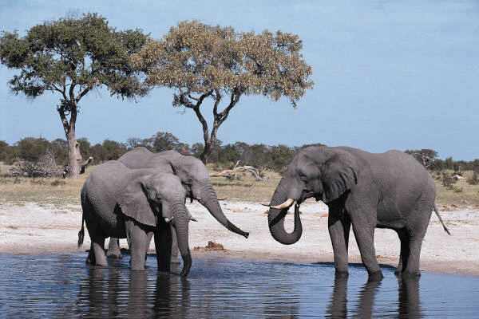

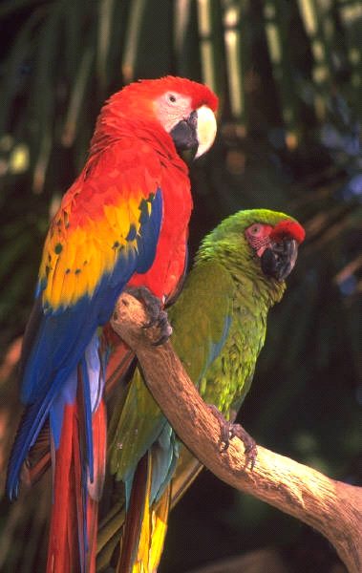

Závěr.

Vypravování je nejdůležitější složkou lidské komunikace, neboť všechny zážitky, události, atd., které chceme někomu sdělit, vypravujeme.

Vypravování tvoří také základ veškeré literární, tj. umělecké tvorby.

**Připrav si doma mluvní cvičení.**

*Vypravuj příběh, v němž použiješ dvacet uvedených výrazů. Výrazy se mohou v textu vyskytovat v libovolném pořadí a v jakémkoli tvaru, slovesa i v tvarech záporných. Každý výraz lze použít vícekrát.*

brýle – dítě – hlava – míč – moucha – pes – plot – salám – skočit – spadnout -

– srážka – svačina – švec – tráva – umět – usnout – večer – vykoupat se –

- zahrada - zapomenout

Prostor pro tahák ☺

Za splnění úkolů A-H jsi získal(a) bodů.

**Sebehodnocení**

S dosaženým počtem *jsem – nejsem* spokojený(á).

Nejlehčí úkol:

Nejtěžší úkol:

Mluvní cvičení *jsem zvládl(a) bez potíží – s potížemi – nezvládl(a)*.

ZDROJ:

Obrázky z Microsoft Word – licence zakoupena Základní školou Jevíčko

KRAUSOVÁ, Z., TERŠOVÁ, R. *Český jazyk 7 učebnice pro základní školy a víceletá gymnázia.*

1. vyd. Plzeň: Fraus, 2004.

ISBN 80-7238-320-5

STYBLÍK, V. *Český jazyk pro 7. ročník základní školy a pro odpovídající ročník víceletých gymnázií.*

2. vyd. Praha: SPN a. s., 2001.

ISBN 80-7235-103-6

BALKÓ, I., ZIMOVÁ, L. *Český jazyk 7 pro základní školy.* 2. vyd. Praha: Fortuna, 1998.

ISBN 80-7168-561-5

ČECHOVÁ, M., OLIVA, K., NEJEDLÝ, P. *Hrátky s češtinou*, 1. vyd. Praha: SPN a. s., 2007.

ISBN 97880-7235-340-3